FICHE TECHNIQUE

Désignation | Canules Stériles 2,5 mm MEDIBASE (20 canules + 2 adaptateurs)
Référence(s) | 3149405
UDI-DI | 03700425946972
Visuel | 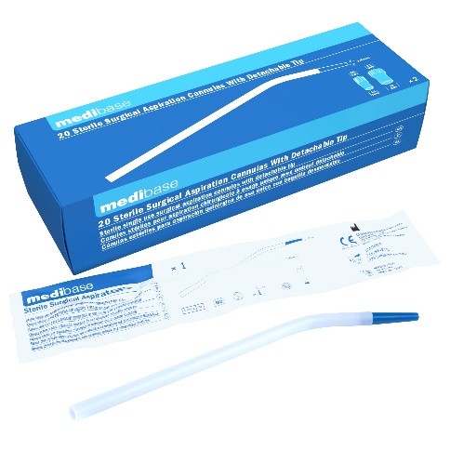
Description | Canules d'aspiration chirurgicale stériles à usage unique, embout amovible.
Caractéristiques et Données techniques | Composition : PVC  Chaque canule est emballée individuellement dans un sachet stérile :  - Hygiénique  - Economie de temps  La forme et la longueur de la canule et de l'embout permettent les avantages suivants :  - Précision de l’aspiration  - Champs de vision dégagés  - Atteinte des zones les plus étroites  L’embout est amovible, permettant de passer d’une aspiration d’un diamètre de 2.5mm (avec embout) à un diamètre de 4.8mm (sans embout)  Chaque boite contient deux doubles adaptateurs pour raccordement aux tuyaux de 11/16mm.  Les double-adaptateurs sont fournis non stériles et sont stérilisables à 134°C  La méthode de stérilisation est par oxyde d’éthylène
Packaging | Boîte de 20 canules + 2 double adaptateurs  Carton de 20 boites
Durée de vie | 3 ans à partir de la date de fabrication
Indications d’utilisation | 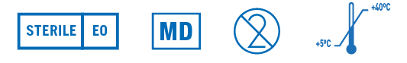
Informations légales | Dispositif médical de classe IlA sous la directive européenne 93/42/CEE  Marquage CE 0197 – TUV RHEINLAND
Version 1.0 Date : Mise à jour 14/11/2022 par RG

